THỰC HÀNH AN TOÀN HỆ THỐNG THÔNG TIN
LAB 7
XÂY DỰNG CHÍNH SÁCH WEB PROTECTION
TRÊN MÔ HÌNH pfSense + WEB PROXY
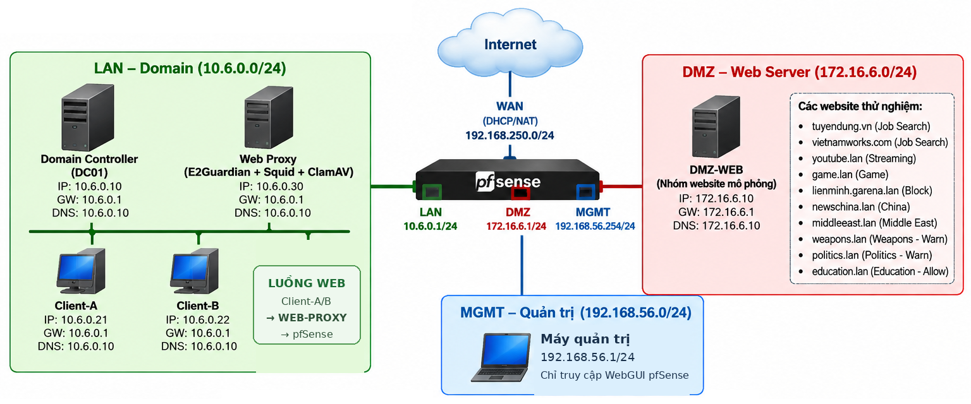
Hình 1. Mô hình LAB 7: pfSense làm firewall/gateway, Web Proxy đảm nhiệm lọc nội dung web
pfSense CE · Ubuntu 24.04 LTS · Squid · E2Guardian · ClamAV · Windows Server AD/DNS

I. BÁO CÁO, CÂU HỎI

1. Ảnh minh chứng bắt buộc
- Topology/VM và IP WEB-PROXY 10.6.0.30.
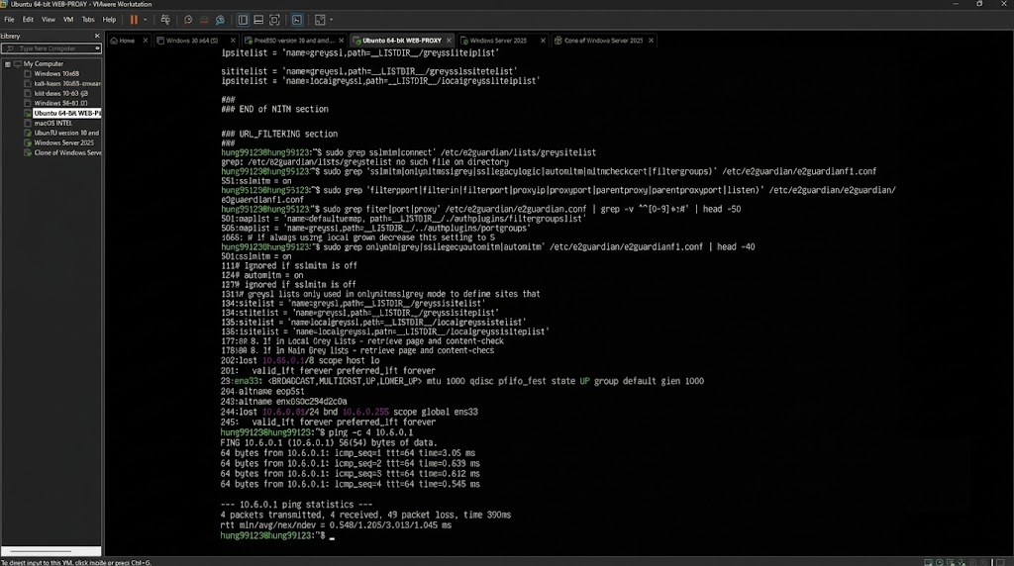

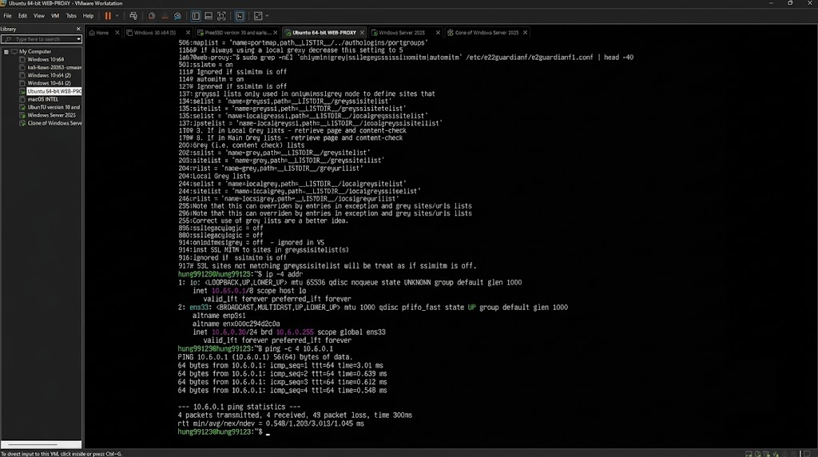
- Alias và ruleset pfSense ép Client-A/B đi qua proxy.
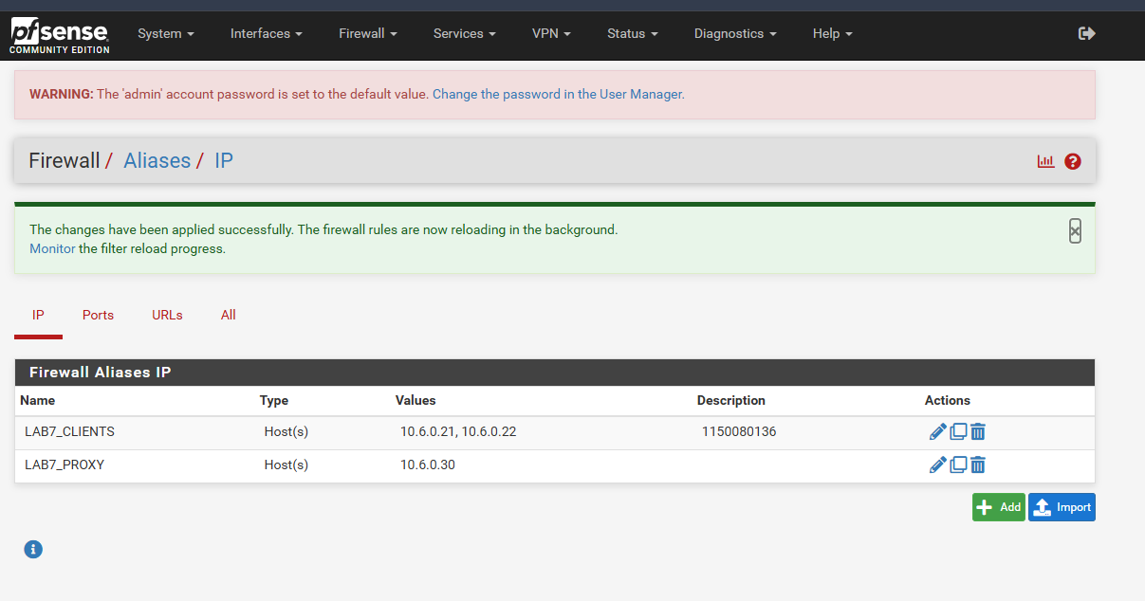
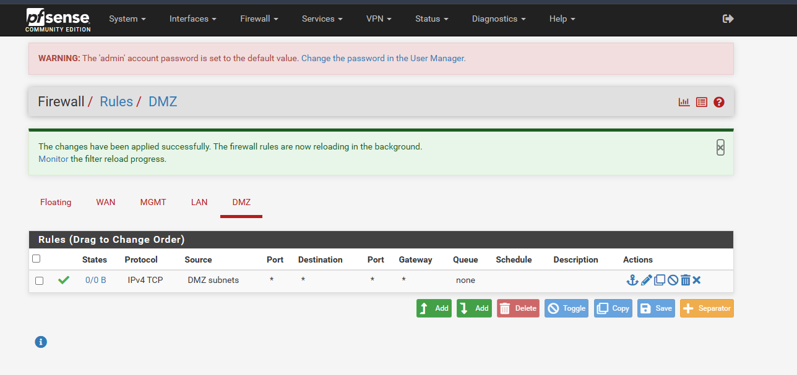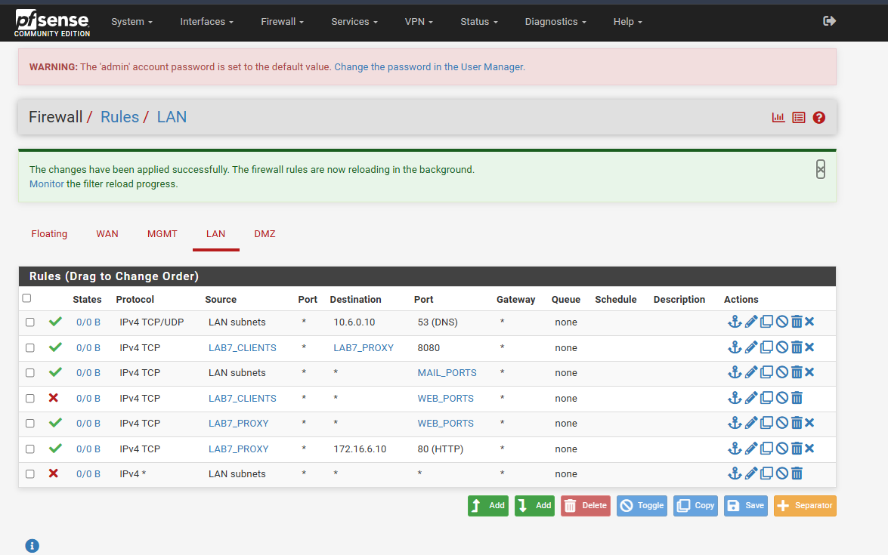
- Trang normal được phép và phép thử direct web bị block khi tắt proxy.
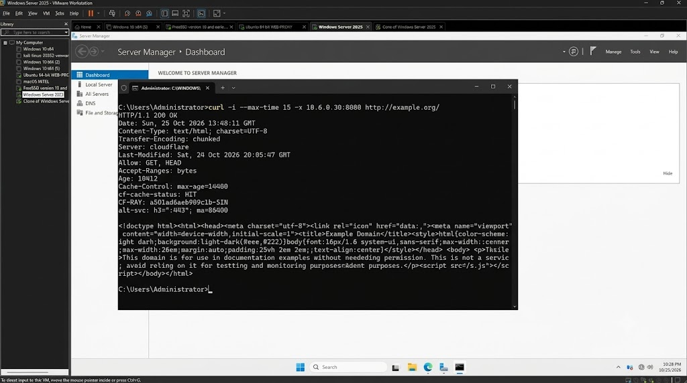
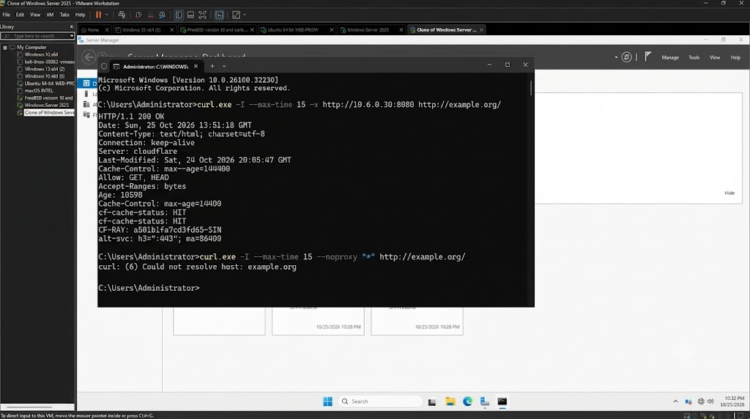
- Hard block Geo-Sim và Job Search.
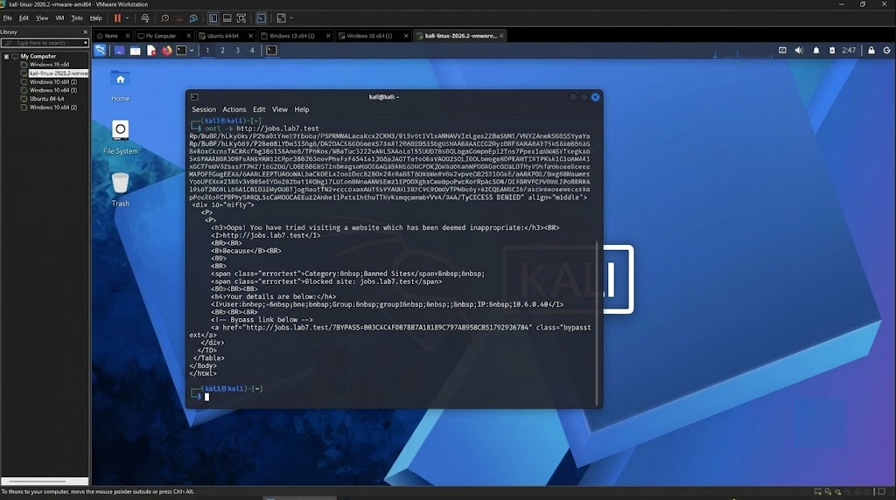

- Warning + temporary bypass cho ít nhất một site cảnh báo.
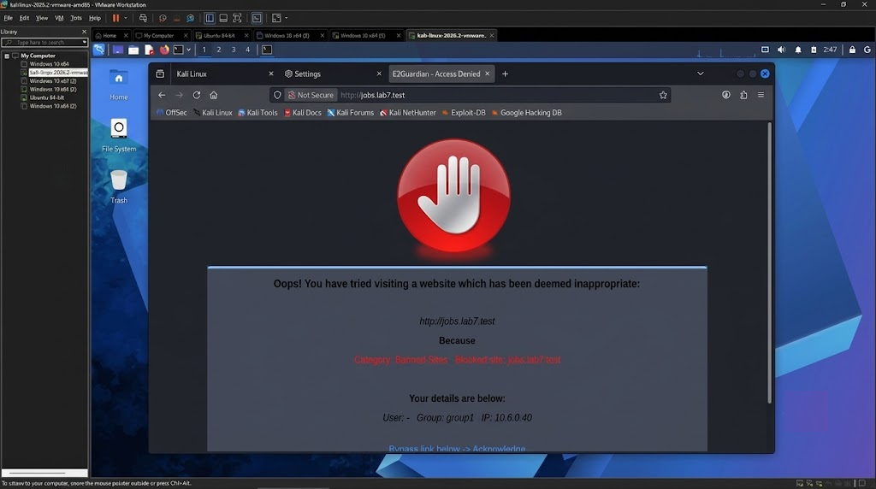
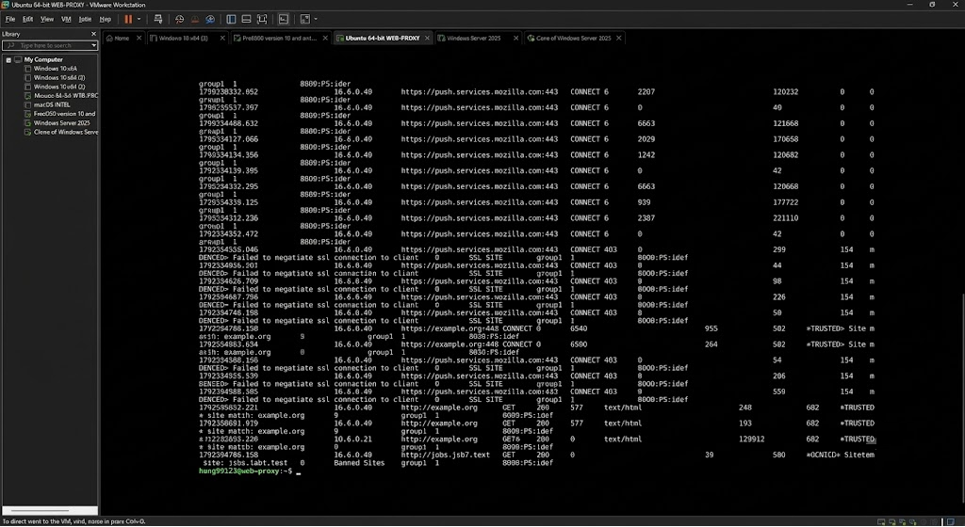
- Education được phép.
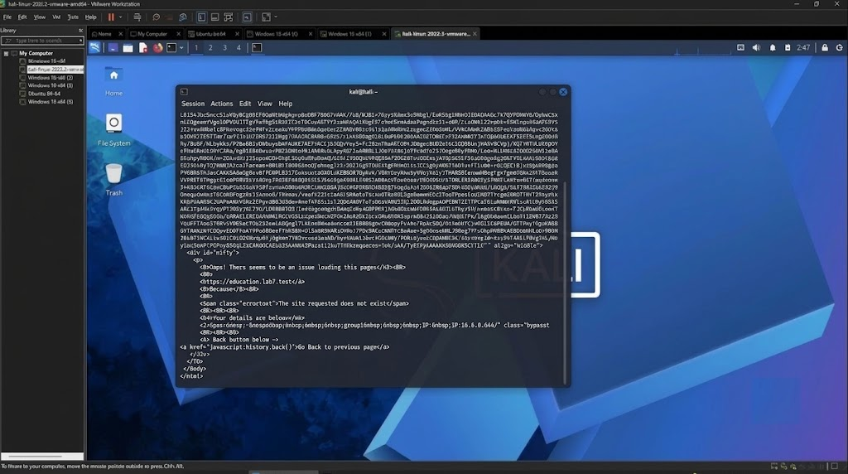
- Schedule 60 phút và kết quả trong/ngoài schedule.
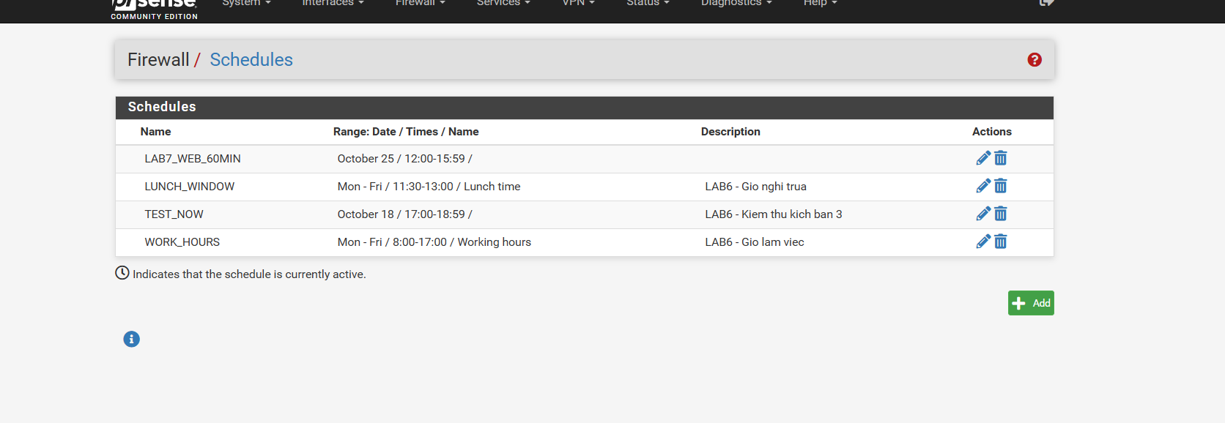
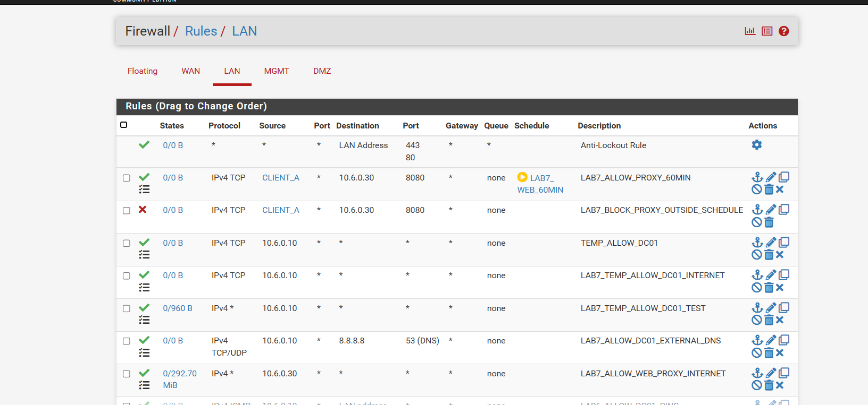
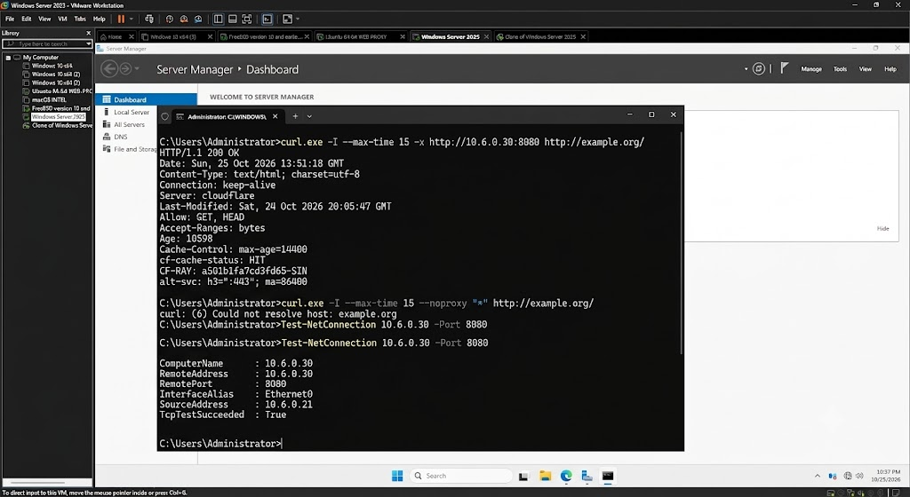
- EICAR bị chặn bởi AV hoặc log scanner chứng minh detection.
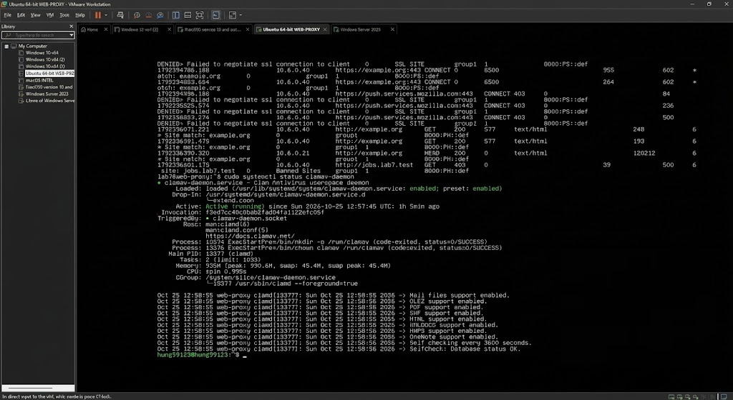

- Log E2Guardian và Firewall tương ứng.

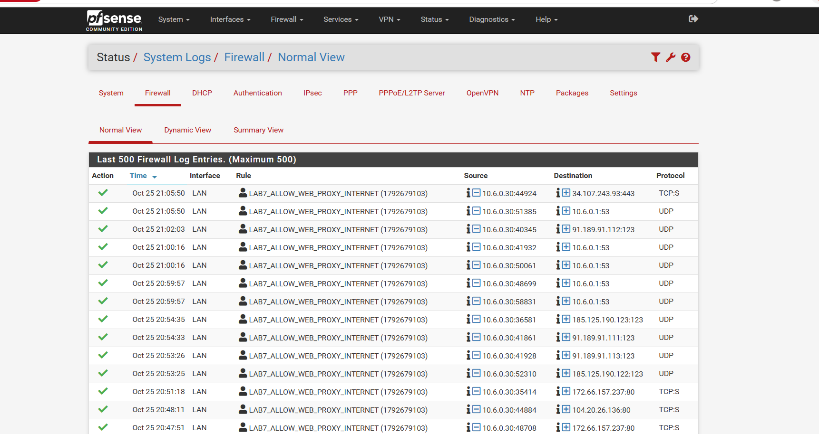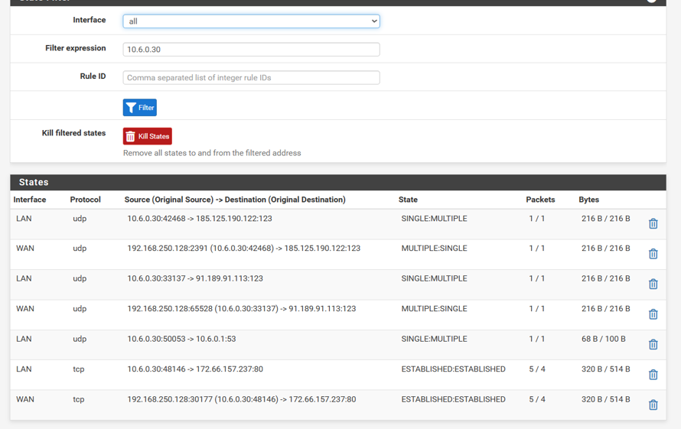
- Nếu làm HTTPS inspection: lỗi chứng chỉ trước khi import CA và kết quả sau khi trust CA.
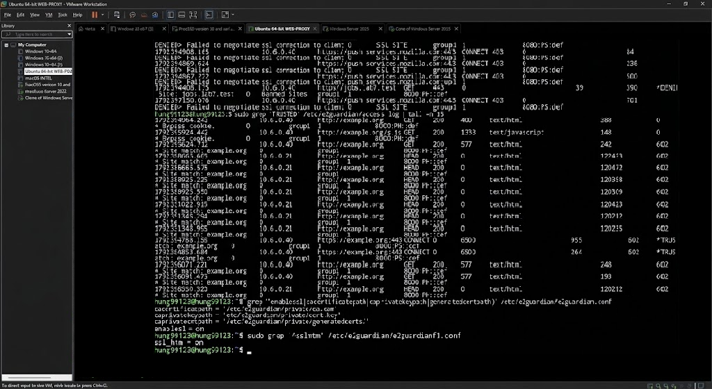

2. Câu hỏi phân tích
1. Vì sao LAB 7 không cài Squid/SquidGuard trực tiếp trên pfSense?
Trả lời: Mô hình trong Lab 7 tách bạch giữa Firewall và Web Proxy nhằm đơn giản hóa công tác quản trị, cấu hình cũng như khắc phục sự cố. Trong đó, pfSense chuyên quản lý băng thông và lưu lượng mạng, còn Ubuntu Server chịu trách nhiệm vận hành Squid và E2Guardian để lọc nội dung web. Cách thiết kế này đồng thời ngăn chặn các sự cố từ dịch vụ Proxy gây ảnh hưởng trực tiếp đến hoạt động của pfSense.

2. Firewall pfSense và Web Proxy khác nhau ở lớp nào và loại thông tin nào có thể kiểm tra?
Trả lời: Firewall pfSense chủ yếu kiểm soát lưu lượng ở lớp mạng (Layer 3) và lớp giao vận (Layer 4), dựa trên địa chỉ IP, giao thức và cổng kết nối. Web Proxy hoạt động ở lớp ứng dụng (Layer 7), có thể kiểm tra tên miền, URL, nội dung HTTP và phân loại website. Đối với HTTPS, Proxy cần SSL Inspection để kiểm tra nội dung đã mã hóa.

3. Vì sao phải block direct TCP/80,443 từ Client-A/B khi đã cấu hình proxy?
Trả lời: Nếu không khóa đường kết nối thẳng qua cổng 80 (HTTP) và 443 (HTTPS), các máy Client có thể vòng qua hệ thống Proxy để đi ra Internet ngoài tầm kiểm soát của E2Guardian. Việc chặn hai cổng này nhằm bắt buộc mọi thiết bị phải thông qua Proxy, qua đó siết chặt chính sách kiểm duyệt web. Ngoài ra, việc kiểm soát thêm các kênh như QUIC/UDP 443 cũng rất cần thiết để tránh tình trạng lách luật vượt Proxy.

4. Vì sao hostname/category filtering của website Internet thật có thể không ổn định nếu chỉ dựa vào IP?
Trả lời: Nguyên nhân là do một trang web có thể phân giải thành nhiều địa chỉ IP khác nhau và các IP này thường xuyên thay đổi do phụ thuộc vào hệ thống CDN, dịch vụ đám mây hay cơ chế cân bằng tải. Ngược lại, một địa chỉ IP cũng có thể được chia sẻ bởi rất nhiều website khác nhau. Do đó, việc lọc thuần túy theo IP rất dễ dẫn đến hiện tượng chặn nhầm hoặc bỏ sót mục tiêu, trong khi phương án lọc theo hostname, URL cùng danh mục sẽ chính xác hơn nhiều.

5. Temporary bypass khác hard block ở điểm nào?
Trả lời: Temporary bypass cho phép người dùng tạm thời bỏ qua cảnh báo để tiếp tục truy cập website theo chính sách đã cấu hình. Trong khi đó, hard block chặn hoàn toàn website và không cho phép người dùng tự bỏ qua cảnh báo. Temporary bypass thường được sử dụng với nội dung cần cảnh báo, còn hard block áp dụng cho những nội dung bị cấm truy cập.

6. Vì sao EICAR qua HTTPS không thể quét nội dung nếu không có SSL MITM?
Trả lời: Do lưu lượng HTTPS được mã hóa đầu cuối giữa trình duyệt và máy chủ, khiến E2Guardian không thể đọc được nội dung bên trong file EICAR để chuyển sang cho ClamAV phân tích nếu thiếu SSL MITM. Nhờ có cơ chế SSL MITM, Proxy có thể đứng giữa giải mã luồng HTTPS, thực hiện quét mã độc rồi tiến hành mã hóa lại trước khi chuyển tiếp về cho phía người dùng.

7. CA dùng cho HTTPS inspection tạo ra rủi ro gì nếu private key bị lộ?
Trả lời: Trường hợp khóa riêng tư (private key) của chứng chỉ CA bị thất thoát, kẻ gian có thể lợi dụng nó để giả mạo bất kỳ website nào. Các hệ thống máy tính đang tin tưởng CA này sẽ đối mặt với nguy cơ bị tấn công giả mạo hoặc bị kẻ xấu nghe lén toàn bộ phiên giao dịch HTTPS. Vì lý do đó, private key đòi hỏi phải được cất giữ cực kỳ an toàn, phân quyền ngặt nghèo và phải tiến hành thu hồi, thay thế CA ngay khi phát hiện rò rỉ.
8. `maxcontentfilecachescansize` có phải luôn là hard download-size limit không? Giải thích.
Trả lời: Không phải lúc nào cũng vậy. Tham số maxcontentfilecachescansize chỉ định mức giới hạn kích thước dữ liệu được đưa vào bộ đệm phục vụ cho việc quét nội dung, chứ không hẳn là ngưỡng chặn dung lượng tải xuống tổng thể. Khi một tệp tin phình to vượt quá hạn mức này, E2Guardian có thể điều chỉnh cách thức xử lý hoặc bỏ qua một vài bước kiểm tra tùy theo thiết lập. Muốn khống chế dung lượng file tải về tối đa, quản trị viên cần dùng các rule giới hạn chuyên dụng thay vì chỉ dựa vào thông số này.

9. Vì sao Schedule 60 phút không đồng nghĩa với daily category quota của Sophos?
Trả lời: Schedule 60 phút trên pfSense chỉ đơn thuần mở hoặc khóa đường truyền trong một khung giờ cố định nào đó trong ngày. Trong khi đó, định mức quota hằng ngày của Sophos lại quản lý tổng thời lượng mà một tài khoản được phép lướt một nhóm danh mục web nhất định. Lấy ví dụ, Schedule có thể cho phép truy cập từ 8:00 đến 9:00, nhưng quota 60 phút sẽ cho phép người dùng rải đều thời gian sử dụng đó thành nhiều khoảng ngắn khác nhau xuyên suốt cả ngày.
10. Khi browser lỗi nhưng E2Guardian không có log, giả thuyết đầu tiên cần kiểm tra là gì?
Trả lời: Cần xác thực xem trình duyệt có thực sự đẩy lưu lượng truy cập qua đúng địa chỉ của E2Guardian hay không. Lỗi có thể xuất phát từ việc cấu hình sai IP hoặc cổng proxy trên trình duyệt, trình duyệt đang kết nối trực tiếp, hoặc gói tin bị pfSense chặn đứng trước khi đến máy Proxy. Do đó, bước kiểm tra đầu tiên là rà soát lại địa chỉ IP của máy WEB-PROXY (10.6.0.30), cổng 8080 và thông mạch mạng giữa máy Client với Proxy.

3. Yêu cầu nộp bài
- Thực hiện cá nhân trên máy ảo của chính sinh viên.
- Báo cáo Word (.docx), dùng mẫu LAB7_Report_Template.docx hoặc định dạng tương đương.
- Tên file: [Mã lớp]-Lab7_MSSV-HoTen.docx.
- Ảnh phải là ảnh chụp môi trường sinh viên thực hiện, không dùng ảnh trong tài liệu hướng dẫn.
- Nộp kèm file config backup pfSense nếu giảng viên yêu cầu; không nộp private key CA.
- Nếu dùng bộ tài nguyên script của giảng viên, báo cáo vẫn phải giải thích từng chính sách và kết quả, không chỉ ghi chạy script thành công.

TÀI LIỆU THAM KHẢO
[1] Netgate, pfSense Documentation - Firewall, Aliases, Schedules, Captive Portal and Packages.
[2] Netgate, Cache / Proxy packages: Squid/SquidGuard/Lightsquid deprecation notice.
[3] Netgate, pfBlockerNG package documentation (GeoIP/DNSBL - optional extension).
[4] Ubuntu Packages, Ubuntu 24.04 LTS: Squid, E2Guardian and ClamAV packages.
[5] E2Guardian Project Documentation / Wiki: filtering groups, temporary bypass, AV scanner and SSL MITM.
[6] EICAR, Anti-Malware Testfile documentation.
Bộ tài nguyên kèm theo: phát cho sinh viên file LAB7_Resources_Student.zip cùng với tài liệu LAB 7. Bộ này chỉ chứa tài nguyên mới của LAB 7; không lặp lại VM/ISO đã có từ LAB 6.

